**MINISTERIO DE EDUCACIÓN**

**AUDITORÍA INTERNA**

**INFORME O-DIDAI/SUB-169-2022-1**

**SIAD 592268**

**Consejo o consultoría de segundo seguimiento a las recomendaciones que quedaron en proceso e incumplidas de conformidad al informe de auditoría O-DIDAI/SUB-46-2022-B, practicada en la Dirección Departamental de Educación de Alta Verapaz.**

**GUATEMALA, SEPTIEMBRE DE 2022**

**ÍNDICE**

**INTRODUCCIÓN 1**

**OBJETIVOS 1**

**ALCANCE DE LA ACTIVIDAD 1**

**RESULTADO DE LA ACTIVIDAD 1**

**ANEXOS 3**

**INTRODUCCIÓN:**

De conformidad con el nombramiento de auditoría, SIAD: 592268, número O-DIDAI/SUB-169-2022-B de fecha 08 de septiembre de 2022; fui nombrado para realizar consejo o consultoría de segundo seguimiento a las recomendaciones que quedaron en proceso e incumplidas de conformidad con el primer seguimiento según informe de auditoría O-DIDAI/SUB-46-2022-B, del hallazgo determinado en el informe CUA 105737-1-2021, emitido por la Dirección de Auditoría Interna, en el informe gestión financiera y de cumplimiento, practicada en la Dirección Departamental de Educación de Alta Verapaz.

**OBJETIVOS**

**GENERAL:**

Realizar segundo seguimiento a las recomendaciones que quedaron en proceso e incumplidas a través del nombramiento O-DIDAI/SUB-46-2022-B.

**ESPECÍFICO:**

Verificar si existen recomendaciones implementadas, en proceso e incumplidas.

**ALCANCE DE LA ACTIVIDAD**

Se efectuó el segundo seguimiento a 3 recomendaciones que se encuentra en proceso de acuerdo al informe O-DIDAI/SUB-46-2022-B, emitido por la Dirección de Auditoría Interna, como resultado del informe de auditoría de gestión financiera y de cumplimiento, practicado en la Dirección Departamental de Educación de Alta Verapaz. Determinando que las 3 recomendaciones quedaron en proceso.

**RESULTADOS DE LA ACTIVIDAD**

El resultado del trabajo se resume a continuación:

**RECOMENDACIONES EN PROCESO**

De conformidad con el formulario SR-1 “Recomendaciones en proceso” y a la evaluación realizada, a las pruebas de cumplimiento presentadas por los responsables de la administración de la Dirección Departamental de Educación de Alta Verapaz, se determinó que las recomendaciones del siguiente hallazgo se encuentran en proceso:

**HALLAZGOS MONETARIOS Y DE CUMPLIMIENTO DE ASPECTOS LEGALES.**

**Hallazgo No. 1**

**Sueldos pagados no devengados**

Los ex funcionarios **Héctor Humberto Caz Chub**, **Héctor Rogelio Cu Bin, Baudilio Xi Ich**, se encuentran pendientes de reintegrar los sueldos pagados no devengados, sus expedientes se encuentran en la Asesoría Jurídica de la Dirección Departamental de Educación de Alta Verapaz, quienes ya realizaron los trámites ante el Ministerio Público y Procuraduría General de la Nación, para que se realice el cobro por la vía económica-coactiva.

El resultado de que las recomendaciones efectuadas estén en proceso, propicia que se mantengan firme la acción correctiva, que exista atraso en el proceso administrativo.

El detalle de las acciones realizadas se encuentra en el formulario de seguimiento SR-1 que se adjunta en el área de anexos.

**COMPROMISO ADQUIRIDO POR LOS RESPONSABLES**

A través del oficio No. 3 O-DIDAI/SUB-169-2022, de fecha 21 de septiembre de 2022,enviado por correo electrónico, el auditor actuante informó a los responsables del resultado del análisis de la documentación que fue consignada en el formulario SR-1 “Seguimiento a Recomendaciones” en la Dirección Departamental de Educación de Alta Verapaz, quienes a través del Oficio DIDEDUC A.V. No. 1076-2022, de fecha Cobán, Alta Verapaz, septiembre 22 de 2022, indican lo siguiente: “…En relación a las recomendaciones que están en proceso en el informe O-DIDAI/SUB-46-2022-B, es oportuno indicar que como Dirección Departamental de Educación de Alta Verapaz, se han realizado las acciones administrativas correspondientes, así como las denuncias en materia legal; por tal sentido la recuperación de los sueldos pagados no devengados está en proceso de las instancias correspondientes (Ministerio Público y Procuraduría General de la Nación). Motivo por el cual, no se puede definir un tiempo para cumplir con la totalidad de las recomendaciones. Sin embargo, se dará el seguimiento correspondiente.

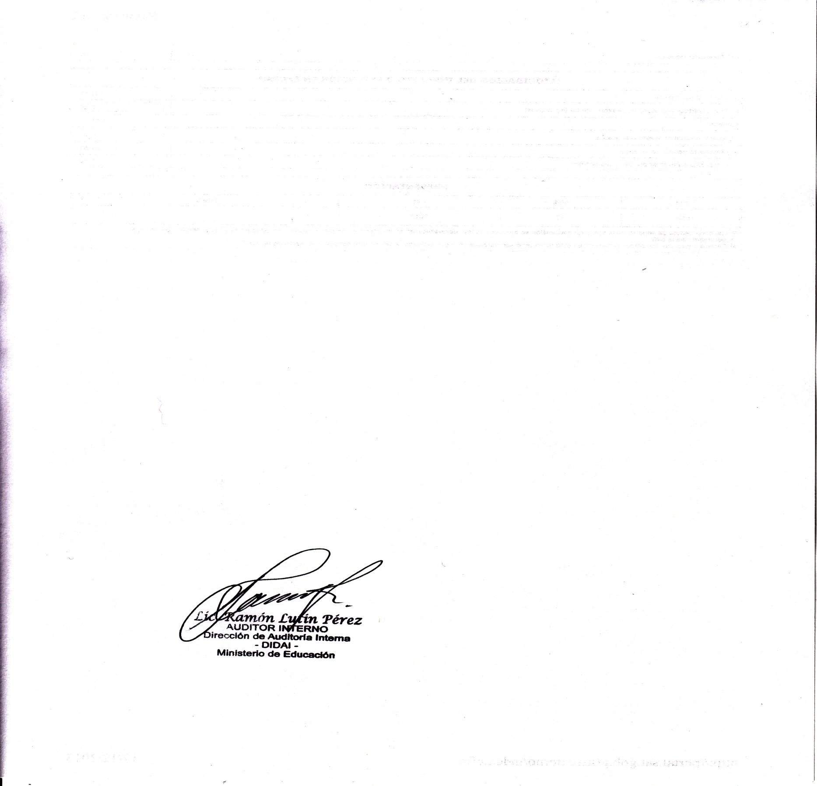

**SEGUNDO SEGUIMIENTO A RECOMENDACIONES EMITIDAS POR LA DIRECCIÓN DE AUDITORÍA INTERNA**

**Informe CUA 105737-1-2021, por el período del 01 de enero al 31 de agosto de 2021**

**RECOMENDACIONES EN PROCESO**

|  |  |
| --- | --- |
| **Entidad:** | **Dirección Departamental de Educación de Alta Verapaz** |
| **Tipo de Auditoria:** | Segundo seguimiento a las recomendaciones emitidas por la Dirección de Auditoría Interna, al Informe de gestión financiera y de cumplimiento CUA 105737-1-2021, por el período del 01 de enero al 31 de agosto de 2021. (Primer seguimiento Informe No. O-DIDAI/SUB-46-2022-B). |

| **No.** | **Condición y Recomendación** | **Responsable** | **Situación** | | | **Descripción de las acciones realizadas** |
| --- | --- | --- | --- | --- | --- | --- |
| **Implementada** | **En Proceso** | **No**  **Implementada** |
|  | **Hallazgos Monetarios y de cumplimiento de aspectos legales.**  **Hallazgo No. 1**  **Sueldos pagados no devengados**  **Condición**  En la unidad ejecutora No. 316, se realizaron sueldos no devengados por un total de Q. 954,600.65 pendiente de revalidar por el Departamento de Recursos Humanos, según reporte R00806709, denominado “empleados bloqueados”, se determinaron 6 casos en el Sistema de Nómina, Registro de Servicios Personales, Estudios y/o Servicios Individuales y Otros relacionados con el Recurso Humano -GUATENÓMINAS-.  **Recomendación**  Que el director Departamental de Educación de Alta Verapaz, realice lo siguiente:   * Gire instrucciones por escrito y de seguimiento para que el personal responsable del Departamento de Recursos Humanos, Franja de Supervisión, Comisionados Temporales de Administración Educativa, Coordinadores Distritales y Asesoría Jurídica, que intervienen dentro del proceso, evalúen y establezcan los controles internos necesarios, para el proceso, evalúen y establezcan los controles internos necesarios, para el proceso de salarios cobrados no devengados. * Gire instrucciones por escrito y de seguimiento para que la jefa del Departamento de Recursos Humanos, gestione y deje evidencia por escrito de los casos reportados en la condición del hallazgo y los que se encuentran en proceso, de conformidad con los instructivos RHU-INS-14 y RHU-INS-15. * Gire instrucciones por escrito y de seguimiento para que la jefa del Departamento de Recursos Humanos, realice las acciones correspondientes ante la Subdirección de Administración de Nómina, de la Dirección de Recursos Humanos -DIREH-, para que revalide la cantidad de Q954,600.65, de los 6 casos reportados en la condición del hallazgo. | Directora General |  | **X** |  | Oficio DIDEDUC A.V. No. 1027-2022, de fecha Cobán, Alta Verapaz, septiembre 13 de 2022, firmado por el Director Departamental, dirigido al Auditor actuante indicando lo siguiente: En cumplimiento a Oficio No. 1 O-DIDAI/SUB-169-2022 de fecha 09 de septiembre de 2022, relacionado al nombramiento para realizar consejo o consultoría de segundo seguimiento a las recomendaciones que quedaron en proceso e incumplidas de conformidad al informe de auditoría O-DIDAI/SUB-46-2022-B,O-DIDAI/SUB-46-2022-C y O-DIDAI/SUB-46-2022-D.  Al respecto, remito archivos digitales que evidencian las instrucciones giradas a los profesionales responsables de las áreas examinadas y las acciones realizadas para el cumplimiento de las recomendaciones emitidas por la Dirección de Auditoría Interna –DIDAI- del Ministerio de Educación en cada informe.  Oficio DIDEDUC A.V. No. 999-2022, de fecha Cobán Alta Verapaz 12 de septiembre de 2022, firmado por el Director Departamental de Educación de Alta Verapaz, dirigido al Jefe del Departamento de Recursos Humanos, indicando lo siguiente: “de manera atenta y respetuosa me dirijo a usted, en seguimiento a Oficios No. 1 O-DIDAI/SUB-169-2022 de fecha 09 de septiembre de 2022, relacionado al nombramiento para realizar consejo o consultoría de segundo seguimiento a las recomendaciones que quedaron en proceso e incumplidas de conformidad al informe de auditoría O-DIDAI-SUB-46-2022-B. El resultado del primer seguimiento a las recomendaciones emitidas por la Dirección de Auditoria Interna, que quedaron en proceso en el informe CUA 105737-1-2021, fueron remitidas a través de oficio DIDEDUC A.V. No. 395-2022. Por lo que, solicito se sirva remitir Informe al Despacho del suscrito el día 13 de septiembre de 2022 a las 09:00 horas, de las acciones realizadas que evidencien el cumplimiento de las recomendaciones”.  Oficio DIDEDUC A.V. RR.HH. No. 281-2022, de fecha Cobán Alta Verapaz 12 de septiembre de 2022, firmado por el Jefe del Departamento de Recursos Humanos, dirigido al Director Departamental de Educación de alta Verapaz, indicando lo siguiente: “de manera atenta y respetuosa me dirijo a usted, para dar cumplimiento a Oficio DIDEDUC A.V. No. 999-2022 de fecha 12 de septiembre vinculado con seguimiento a recomendaciones que quedaron en proceso o incumplimiento de conformidad al informe de auditoría O-DIDAI/SUB-46-2022-B. Para el efecto se procedió a revisar los tres casos que figuran como INSOLVENTES, mismos que fueron trasladados a la Unidad de Asesoría Jurídica de conformidad a lo establecido en el Instructivo RHU-INS-14, Reintegro de salarios cobrados no devengados, publicados en la página del Sistema de Gestión de la Calidad-SGC- del Ministerio de Educación para su recuperación por la VIA ECONOMICA-COACTIVA según documentos que se anexan, por lo tanto el Departamento de Recursos Humanos cumplió con lo que corresponde a la vía administrativa.  Adicional a lo expuesto se agrega, que es de mi conocimiento que en su calidad de máxima autoridad de la dependencia ha acudido al Ministerio Publico de san Juan Chamelco para evacuar audiencia en el caso del profesor **Héctor Humberto Caz Chub,** por lo que respetuosamente se sugiere presentar las evidencias a los señores auditores, sobre el mismo caso se informa que el profesor reintegró recientemente un monto de Q. 44,418.20 boletas que ya fueron remitidas a la Subdirección de Administración de Nóminas, quedando un saldo de Q. 313.555.93, en tal virtud continua INSOLVENTE.  En el caso del ex servidor público **Héctor Rogelio Cu Bin,** se presentó el Auxiliar Fiscal I de la Agencia Fiscal de municipio de Tactic, Lic. Yefri Darío Javier Cuellar Rodríguez, a quien se le entregó copia del oficio No. 43-2022 de fecha 08 de marzo del año en curso, toda vez el citado profesor manifiesta no haber sido notificado de boletas de reintegro, manifestación totalmente falsa y al momento no ha presentado las boletas de reintegro solicitas por la vía Económica-Coactiva por lo tanto figura como INSOLVENTE, se anexan documentos probatorios.  Finalmente se cita el caso del ex servidor público **Baudilio Xi Ich**, a quien se le notificó por la vía Administrativa de conformidad a tres cedulas de notificación, firmadas por él y al haberse agotado esta vía se trasladó de conformidad al Instructivo RHU-INS-14, a través del oficio DIDEDUC RR.HH. No. 314-2021 de fecha 25 de noviembre de 2021, al momento el momento el profesor **Xi Ich**, no ha presentado boletas de reintegro por lo tanto continúa INSOLVENTE.  En virtud de lo expuesto, se lamenta que los tres ex servidores públicos continúan INSOLVENTES y que fueron trasladados de conformidad a lo normado para la recuperación por la VIA ECONOMICA-COACTIVA, manifestando que como Departamento de Recurso Humanos hemos realizado grandes esfuerzos para la depuración de casos que al momento no se han solventado por la vía legal, por las razones que usted conoce”.  **Comentario de Auditoría**  Después de analizar los comentarios y documentos presentados por los responsables se considera que la presente recomendación se encuentra en proceso. |